**LAPORAN TUGAS AKHIR LOGIKA MATEMATIKA**

**KALKULATOR GERBANG LOGIKA**



**DISUSUN OLEH :**

* Restu Wibisono (2340506061)
* Faizal D Nugraha (2340506065)
* Ilham Kukuh F (2320506043)
* Arellioza Ahmmad (23205060..)

**JURUSAN TEKNOLOGI INORMASI**

**FAKULTAS TEKNIK**

**UNIVERSITAS TIDAR**

**2023**

**LAPORAN**

**TUGAS AKHIR LOGIKA MATEMATIKA**



|  |  |  |  |  |  |  |  |  |
| --- | --- | --- | --- | --- | --- | --- | --- | --- |
| **Diisi Mahasiswa Praktikan** | | | | | | | | |
| Nama Praktikan | Restu, Faizal, Ilham, Arellioza | | | | | | | |
| NPM | 2340506061, 2340506065, 2320506042, 23205060.. | | | | | | | |
| Kelompok | Kel. Tidak Cemara | | | | | | | |
| Judul Praktikum | Kalkulator Gerbang Logika | | | | | | | |
| Tanggal Praktikum | 30 November 2023 | | | | | | | |
| **Diisi Dosen Pengampu** | | | | | | | | |
| Tanggal Pengumpulan |  |  |  |  |  |  |  |  |
| Catatan |  | | | | | | | |

|  |  |
| --- | --- |
| PENGESAHAN | NILAI |
| Disahkan oleh : |  |
| Dosen Pengampu |
|  |
| D. Jayus Noor Salim |

**PROGRAM STUDI S1 TEKNOLOGI INFORMASI**

**FAKULTAS TEKNIK**

**UNIVERSITAS TIDAR**

**2023**

**BAB I**

**PENDAHULUAN**

1. **Tujuan Praktikum**

Beberapa tujuan yang ingin dicapai dalam praktikum ini:

1. Mempelajari gerbang logika atau memahami dasar-dasar logika matematika.
2. Untuk memahami fungsi dari tiap-tiap gerbang logika, seperti AND (konjungsi), OR (disjungsi), NOT (negasi), NAND, NOR, dan XOR.
3. Memahami kegunaan gerbang khusus seperti XOR (eksklusif OR), NAND (NOT AND), dan NOR (NOT OR)
4. Untuk melengkapi tugas akhir “ Logika Matematika”.
5. **Dasar Teori**

Gerbang logika merupakan komponen dasar elektronika yang beroperasi berdasarkan prinsip logika matematika. Gerbang logika memiliki dua nilai dasar, yaitu true (benar) dan false (salah). Nilai-nilai ini dapat ditampilkan dengan angka 1 dan 0, masing-masing.

Tabel kebenaran adalah tabel yang digunakan untuk menampilkan semua kemungkinan nilai input dan output dari sebuah fungsi logika atau gerbang logika dari berbagai nilai keluaran dari suatu gerbang logika dari setiap kombinasi nilai masukan.

Dalam gerbang logika ada beberapa operator yang biasa digunakan seperti:

1. **OR Gate (Gerbang OR)**

Gerbang OR memiliki dua atau lebih input dan hanya memiliki satu output.

* Output gerbang OR akan bernilai 1 jika salah satu atau semua masukan bernilai 1.
* Jika semua masukan bernilai 0, maka output akan bernilai 0.
* OR disimbolkan dengan (ꓦ)

1. **AND Gate (Gerbang AND)**

Gerbang AND memiliki dua atau lebih input dan hanya memiliki satu output.

* Output gerbang AND akan bernilai 1 hanya jika semua masukan bernilai 1.
* Jika salah satu atau semua masukan bernilai 0, maka output akan bernilai 0.
* AND disimbolkan dengan (ꓥ)

1. **NOT Gate (Gerbang NOT)**

Gerbang NOT hanya memiliki satu masukan dan satu output.

* Output gerbang NOT akan bernilai 1 jika masukan bernilai 0.
* Jika masukan bernilai 1, maka output akan bernilai 0.
* NOT disimbolkan dengan (~)

1. **NOR Gate (Gerbang NOR)**

Gerbang NOR (negasi OR) adalah gabungan dari gerbang OR dan gerbang NOT.

* Output gerbang NOR akan bernilai 1 jika semua masukan bernilai 0.
* Jika salah satu atau semua masukan bernilai 1, maka output akan bernilai 0.
* NOR disimbolkan dengan OR gate dan NOT gate

1. **NAND Gate (Gerbang NAND)**

Gerbang NAND (negasi AND) adalah gabungan dari gerbang AND dan gerbang NOT.

* Output gerbang NAND akan bernilai 1 jika salah satu atau semua masukan bernilai 0.
* Jika semua masukan bernilai 1, maka output akan bernilai 0.
* NAND disimbolkan dengan AND gate dan NOT gate

1. **XOR Gate (Gerbang XOR)**

Gerbang XOR (eksklusif OR) memiliki dua masukan dan satu output.

* Output gerbang XOR akan bernilai 1 jika salah satu masukan bernilai 1, tetapi tidak keduanya.
* Jika kedua masukan bernilai sama, maka output akan bernilai 0.
* XOR disimbolkan dengan (+)

**BAB II**

**METODE PRAKTIKUM**

1. **Alat**

Komputer: Pastikan memiliki komputer yang dapat menjalankan Python. Komputer harus memiliki sistem operasi yang kompatibel dengan Python dan spesifikasi yang memadai untuk menjalankan aplikasi Python dengan lancar.

1. **Bahan**

Editor teks atau IDE: Pilih editor teks atau IDE (lingkungan pengembangan terintegrasi) yang sesuai dengan preferensi. Beberapa opsi populer termasuk PyCharm, Visual Studio Code, Atom, Sublime Text, atau IDLE (bawaan Python). Pastikan memiliki editor teks atau IDE yang mendukung Python dan diinstal di komputer.

1. **Langkah Kerja**
2. Pertama siapkan alat dan bahan yang akan digunakan atau dibutuhhkan dalam praktikum
3. Selanjutnya adalah membuat tampilan start

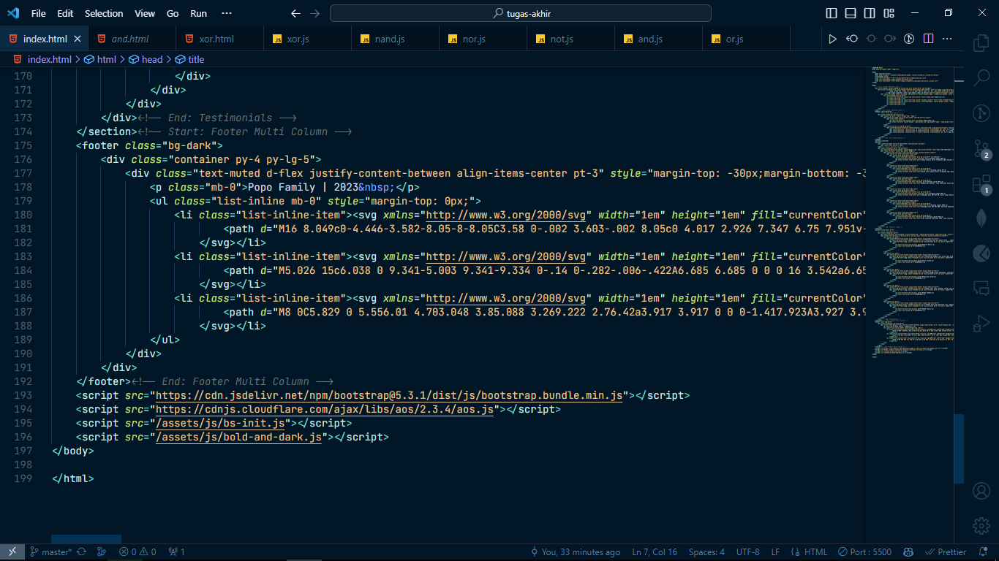

1. Kemudian buat tampilan halaman gerbang AND, OR, NOT, NAND, NOR, dan XOR.

**BAB III**

**HASIL**

1. Halaman utama dari program tersebut adalah sebagai berikut:

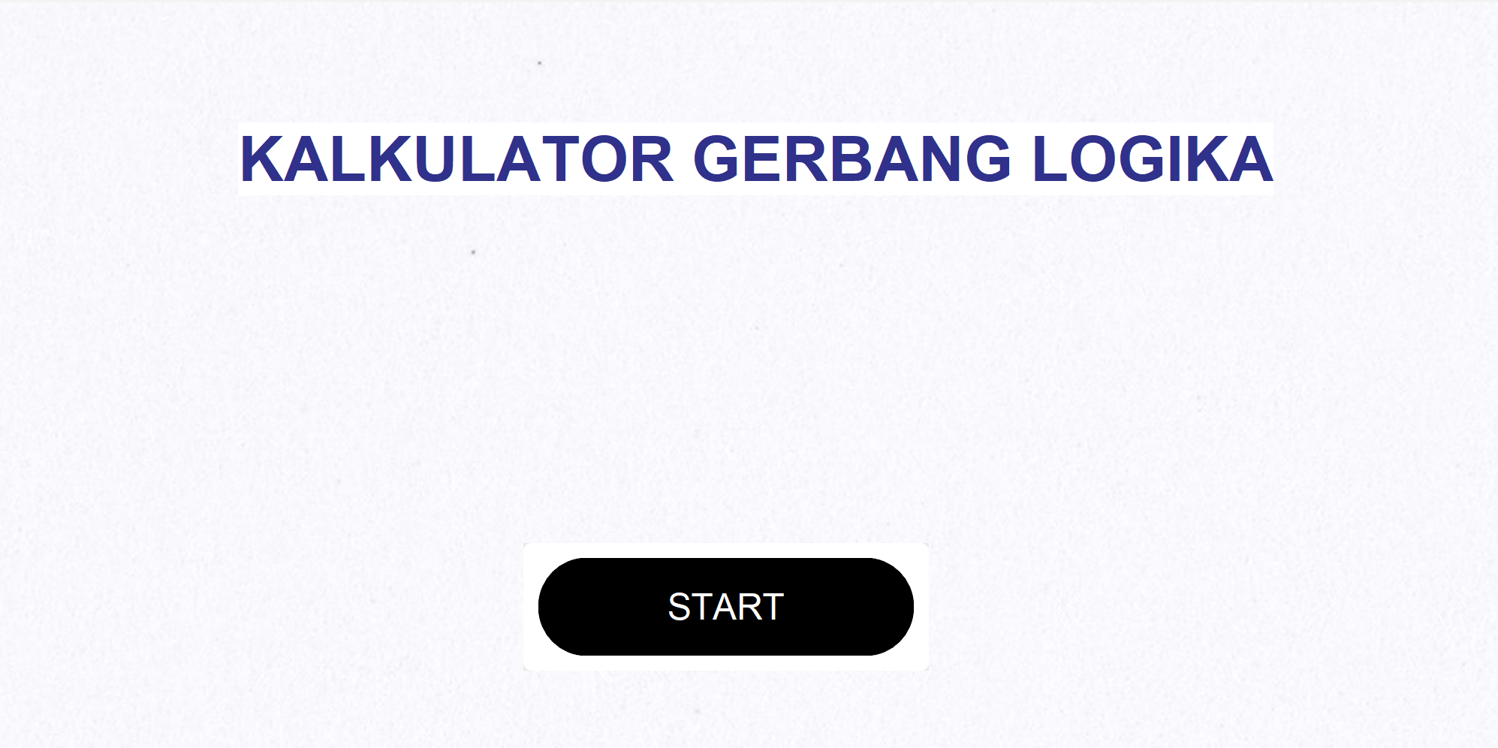

Saat program dijalankan maka akan menampilkan halaman utama yang menampilkan “KALKULATOR GERBANG LOGIKA” sebagai judul dari tugas yang ada, dan di bawahnya terdapat “START” untuk masuk ke dalam kalkulator gate logic.

1. Saat user telah menekan tombol “START” maka akan menampilkan sebagai berikut.

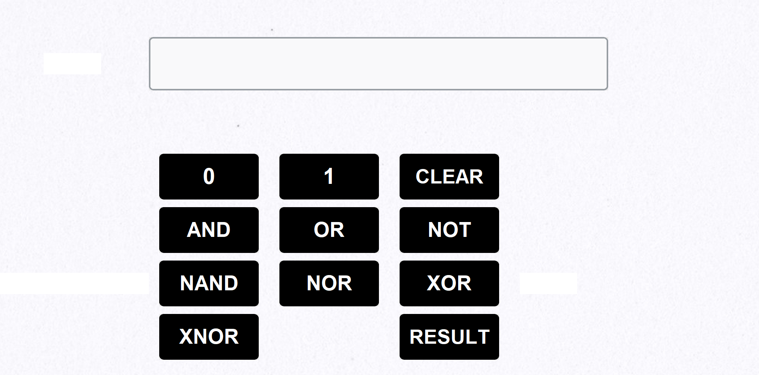

User bisa memberikan input yang diinginkan, dan melakukan berbagai kombinasi gate seperti berikut:

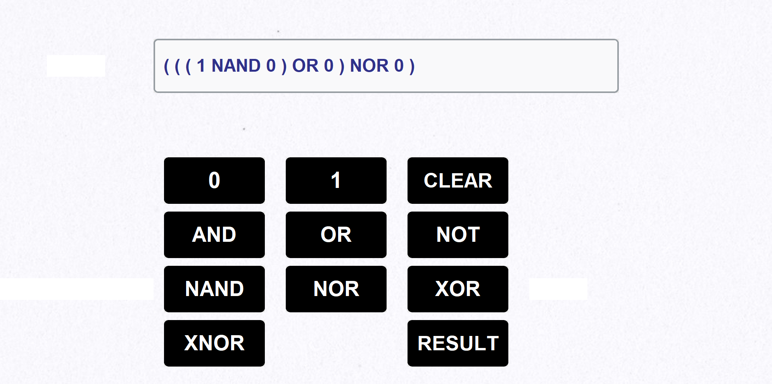

Dengan memilih input apakah ingin 1 (True) atau 0 (False), kemudian user memilih gate logic yang ingin digunakan atau dicari. Output akan muncul pada box diatas seperti gambar berikut:

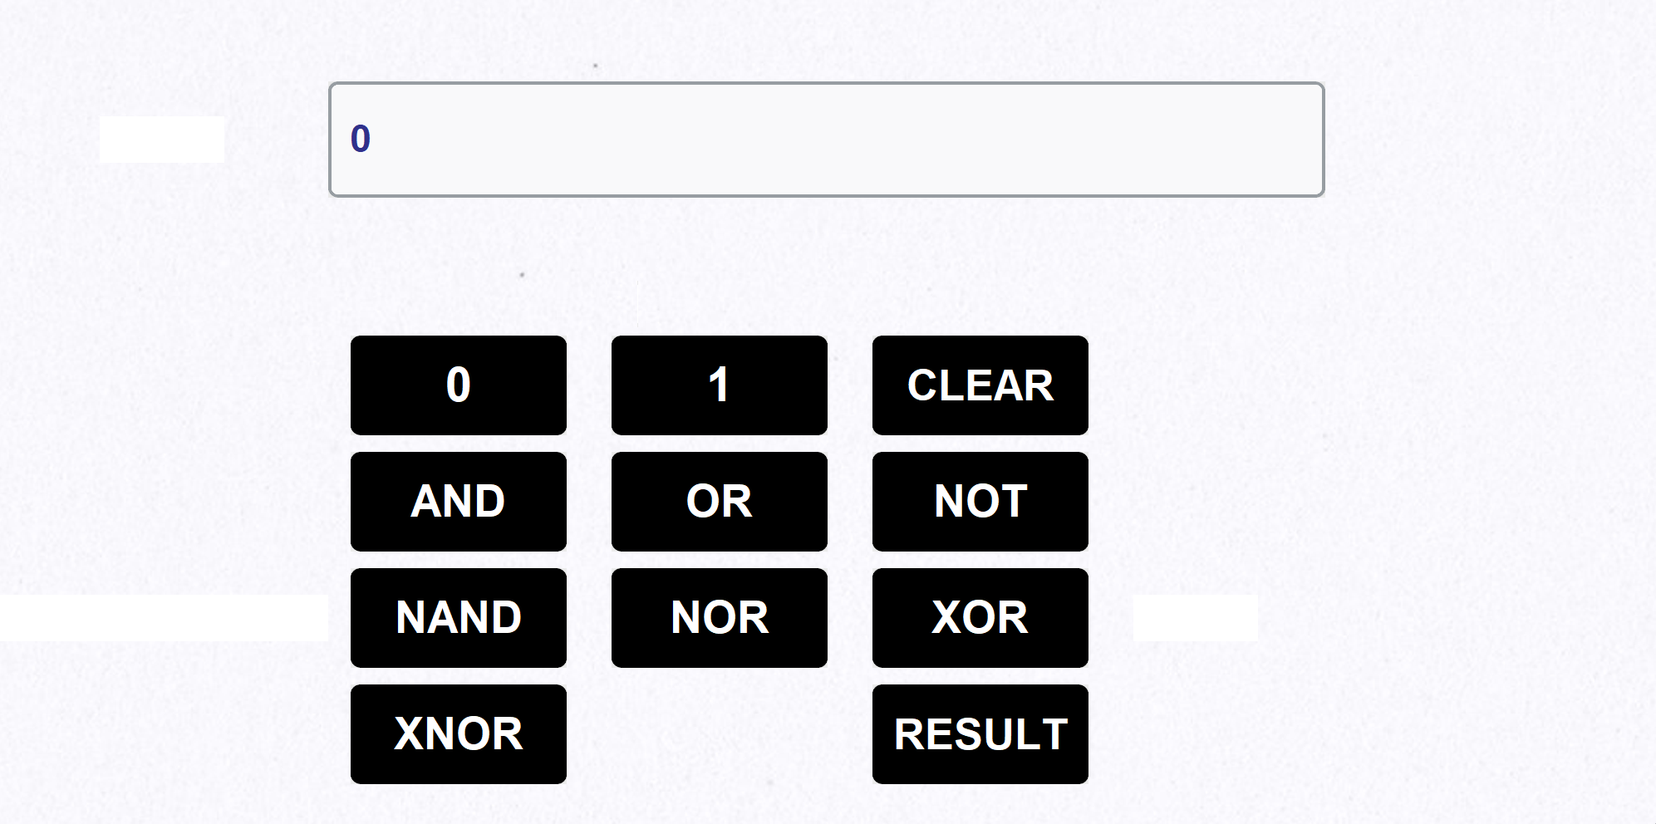

1. Logika Pemrograman yang Digunakan

Pada setiap Bahasa pemrograman memiliki operator logika dengan symbol yang berbeda-beda. Berikut adalah gerbang logika pada bahasa pemrograman JavaScript.

1. Logika AND



Di sini menggunakan operator logika berupa && yang berarti AND. Jika input satu dan dua berisi true maka akan menampilkan output true.

1. Logika OR



Di sini menggunakan operator logika berupa || yang berarti OR. Jika input satu dan dua berisi false maka akan menampilkan output false.

1. Logika NOT

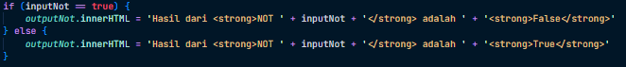

Disini hanya memiliki satu input yaitu true atau false. Jika user memasukan true maka akan menampilkan output false, dan begitu juga sebaliknya.

1. Logika NOR



Di sini menggunakan operator logika sama seperti OR yaitu || hanya saja kami membalik output yang dikeluarkan. Yang tadinya input satu OR input dua bernilai true kami ubah hasilnya menjadi false, begitupun sebaliknya

1. Logika NAND



Di sini menggunakan operator logika sama seperti AND yaitu && hanya saja kami membalik output yang dikeluarkan. Yang tadinya input satu AND input dua bernilai true kami ubah hasilnya menjadi false, begitupun sebaliknya

1. Logika XOR



Di sini membuat statement apabila input satu berisi sama dengan input dua maka akan memberi output true. Selain itu akan memberi output false

**BAB IV**

**KESIMPULAN**

Gerbang logika ini memberikan pemahaman tentang cara kerja gerbang logika dan fungsinya dalam sistem digital. Melalui pembelajaran ini, dapat dipelajari tabel kebenaran dari berbagai gerbang logika (termasuk AND, OR, NOT, NAND, NOR, dan XOR), sehingga mempelajari cara kerja gerbang-gerbang tersebut, dan menghasilkan output yang sesuai.

Selain itu juga memberikan pemahaman tentang penggunaan gerbang khusus seperti XOR, NAND, dan NOR. Dengan menerapkan gerbang ini pada kombinasi nilai masukan yang berbeda, dapat diamati perilakunya dan memahami bagaimana gerbang tersebut dapat digunakan dalam sistem elektronik yang lebih kompleks.

**DAFTAR PUSTAKA**

*Hendrik, N., 2022. Gerbang Logika: Pengertian, Jenis, Fungsi, Simbol*